Creación del entorno de la aplicación
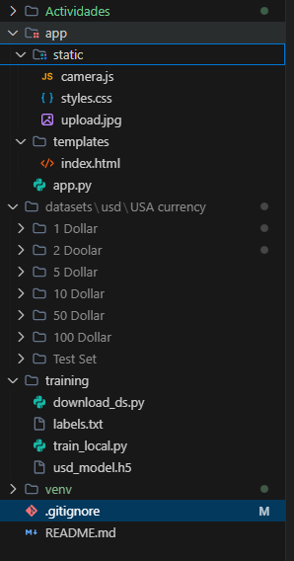
Objetivo: En esta actividad se mostrarán evidencias de la creación de los entornos de la aplicación realizada ya implementados en el entorno de desarrollo deseado.
Dentro del proyecto esta la carpeta app, donde se encuentran los archivos principales de la aplicación web desarrollada con Flask. En esta carpeta está el archivo app.py, encargado de ejecutar el servidor, cargar el modelo y procesar las imágenes que el usuario envía. También se incluye una carpeta llamada templates, que contiene el archivo index.html, el cual corresponde a la interfaz visual que se muestra en el navegador. Además, la carpeta static agrupa los recursos necesarios como la hoja de estilos, el script para el manejo de la cámara y las imágenes auxiliares que utiliza la aplicación.
En cuanto al entorno de entrenamiento del modelo, la carpeta training, donde están los scripts usados para descargar el dataset, procesar las imágenes y entrenar el modelo con TensorFlow. Aquí mismo aparece el archivo usd_model.h5, que es el modelo ya entrenado y listo para ser utilizado por la aplicación web, junto con el archivo labels.txt, que contiene las clases correspondientes a los billetes.
La estructura del dataset dentro de la carpeta datasets/usd/USA currency, donde se encuentran organizadas las imágenes por denominación (1, 2, 5, 10, 50 y 100 dólares). Esta organización es fundamental para el entrenamiento del modelo de clasificación. Asimismo, se puede ver la carpeta venv, que corresponde al entorno virtual del proyecto, donde se instalaron las dependencias necesarias sin afectar el sistema base.
Finalmente, aparece el archivo .gitignore, que configuró el repositorio para evitar subir archivos pesados o innecesarios, como el dataset o el entorno virtual.

Clave | Fecha | Versión | Elaboró | Revisó
APP-SCAN-001 | Fecha en las que se realizó este documento  12/7/2025 | Versión de documento  1.0 | Quien elaboró el documento  Dante Alejandro Alegria Romero | Quien revisó el documento  Andrea Margarita Balandran Felix

_______________________
Firma del líder del proyecto

_______________________
Firma del usuario final

